**Berlijn**

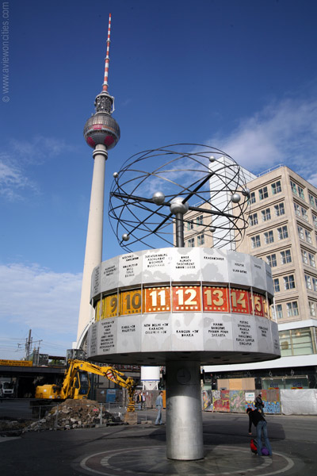

**Alexanderplatz**

**Alexanderplatz**

Aan het begin van de 19e eeuw was Alexanderplatz een van de drukste pleinen van Berlijn.

Het lag reeds in de middeleeuwen in het middelpunt van de stad en sinds Oost- en West-Berlijn weer herenigd zijn eist dit grote plein weer haar plek op als centrum van de stad.

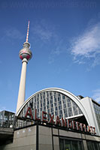**Ossenmarkt**

Het plein heette oorspronkelijk de Ochsenmarkt (Ossenmarkt) maar in 1805, na een bezoek van de Russische Tsaar Alexander I werd het hernoemd tot Alexanderplatz. De lokale inwoners noemen het grote plein gewoon ‘Alex’.

**Socialistische Architectuur**

Het grootste deel van de gebouwen aan het plein werden vernield door geallieerde bombardementen tijdens de Tweede Wereldoorlog.

Na de oorlog werd het plein, dat het centrum vormde van het Oost Berlijn, gebruikt als een voorbeeld van socialistische architectuur en urbanisme.

Dit had als gevolg dat het plein sterk werd uitgebreid en werd omringd door monotone, logge gebouwen.

Daarnaast werd er ook een opvallende televisietoren opgericht.

**Wereldklok**

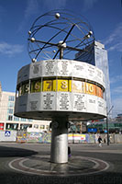De televisietoren, die gekend staat als Fernsehturm of Tele-spargel (tandenstoker) is een van de grootste torens in Europa. De totale hoogte inclusief de spits is 365 meter.

Het werd in 1969 gebouwd door een team van architecten met hulp van Zweedse specialisten.

Het bestaat uit een betonnen zuil, een met staal beklede bol en een TV antenne.

In de bol bevindt zich op een hoogte van 207 meter een draaiend restaurant (Telecafé) dat in een uur om zijn as draait, en op een hoogte van 203 meter bevindt zich een observatieplatform.

**Monumenten**

In 1969 werden er twee monumenten toegevoegd aan het plein, het Urania-Weltzeituhr (wereldklok) van Erich John en de Fontein van de Internationale Vriendschap, ontworpen door een groep kunstenaars. De wereldklok geeft de tijdsverschillen aan met een aantal buitenlandse steden.

In 1997, tijdens de restauratie van de wereldklok, voegde men een aantal steden toe die indertijd waren weggelaten omwille van politieke redenen, namelijk Jeruzalem, Sint-Petersburg en Kaapstad.

Bovenop de klok staat een vereenvoudigde voorstelling van het zonnenstelsel.

**Fernsehturm**

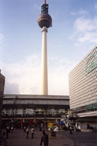De Fontein van de Internationale Vriendschap is een cirkelvormige fontein met een diameter van 23 meter. In het midden van de fontein staat een moderne sculptuur dat bestaat uit een reeks van bassins langs waar het water naar beneden loopt. De fontein - een beschermd monument - werd in 2002 gerenoveerd.

**Herontwikkeling**

Het plein had aan het einde van de 20e eeuw de naam een van de minst aantrekkelijke pleinen van de stad te zijn, vandaar dat de stad Berlijn een architecturale wedstrijd uitschreef voor de herontwikkeling van het plein.

De wedstrijd werd gewonnen door Hans Kohlhoff (ook een van de architecten van het moderne [Potsdamer Platz](http://www.stadsverkenner.com/berlijn/potsdamerplatz)).

Het plan resulteerde in de volledige renovatie van het plein evenals de renovatie van omliggende gebouwen en de bouw van nieuwe torens. Voor meer informatie over deze werken kan je terecht op deze [website](http://www.stadtentwicklung.berlin.de).